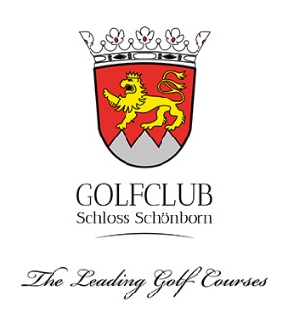

EINLADUNG
zum

Abschlussturnier der Match Play Liga Ost sowie Siegerehrung für die Saison 2019

am Mittwoch

dem 02. Oktober, ab 10:00 im GC Schönborn

an die Match Play Spieler der Golfclubs:
CC Diamond, GC Süssenbrunn, GC Donnerskirchen, GC Wien, GC Waldviertel, GC Hainburg, GC Schönfeld und GC Schönborn

Zählwettspiel: Vierball Bestball

Gespielt wird nach den Regeln des R&A Golfclub St.Andrews, den Wettspielbedingungen des ÖGV und den Platzregeln des GC Schönborn.

Preise: 3 Netto Preise 1 Brutto Preis
Nearest to the Pin und Longest Drive

Nenngeld: € 55,- inkl. Essen

Nennungen: Ausschließlich durch die Captains der teilnehmenden Clubs unter Angabe der nach Vierer eingeteilten Namen.
Bitte per E-Mail: golfclub@gcschoenborn.com

Nennschluss: Sonntag, 30. September 12 Uhr

Die Startzeiten werden am Vortag ab 12.00 Uhr ins Internet gestellt. golf.at

Mit sportlichen Grüßen, Jean Paul Skal

